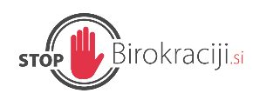
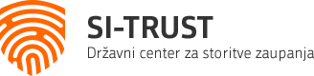
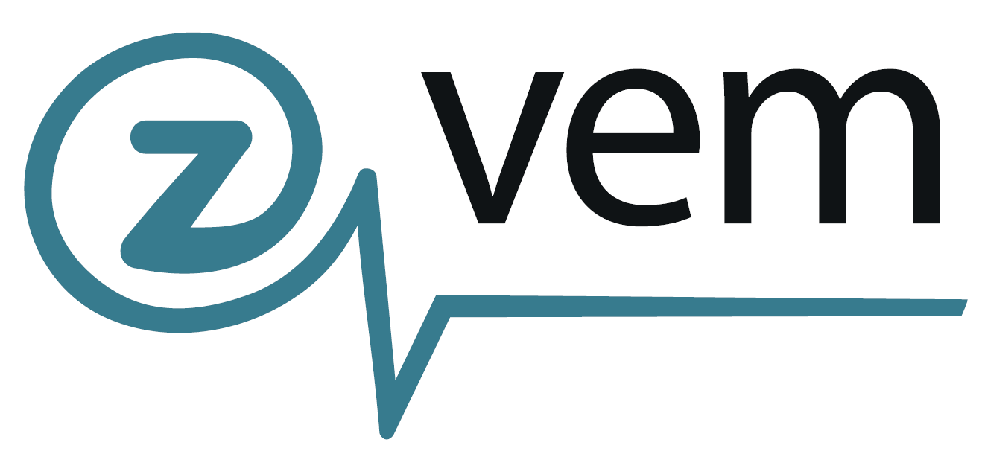

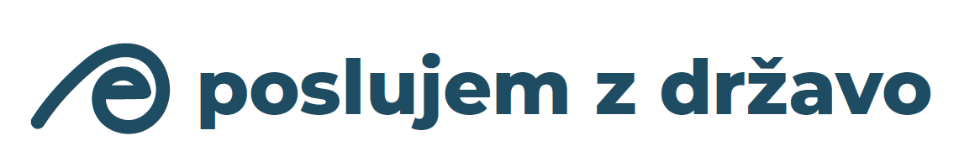
Na Ministrstvu za javno upravo, Službi za digitalno preobrazbo in Nacionalna inštitutu za varovanje zdravja razvijamo in nadgrajujemo napredne elektronske storitve, ki omogočajo opravljanje storitev na daljavo.
V okviru razstavnega prostora »e-poslujem z državo« se bodo obiskovalci lahko seznanili s storitvami državnega portala eUprava, spoznali e-storitve portala zVem, oddali pobudo za poenostavitev postopkov na STOP Birokraciji, na voljo pa bo tudi prijavna služba SI-TRUST, kjer bodo lahko oddali zahtevek za brezplačno pridobitev mobilne identitete smsPASS ali digitalnega potrdila SIGEN-CA.
Podrobneje o elektronskih storitvah:
eUprava je državni portal, ki uporabniku na enem mestu omogoča vpogled v svoje osebne podatke, ki jih o njem hranijo različni državni organi, omogoča elektronsko oddajo vlog in prejem odločitev organov. Ponuja več kot 200 različnih elektronskih vlog in storitev na področjih, ki spremljajo vse pomembnejše dogodke v življenju posameznika od rojstva, preko šolanja in zaposlitve, do upokojitve. Med njimi so storitve kot je pridobitev subvencionirane vozovnice za dijake ali študente, pridobitev štipendije, pridobitev vrednotnice za osebno dopolnilno delo, sprememba začasnega ali stalnega prebivališča, oddaja vloge za uveljavljanje pravic ob rojstvu otroka, vloga za otroški dodatek, različne vloge za promet s kmetijskimi zemljišči… Na eUpravi lahko državljani pregledujejo svoje osebne podatke, kot so npr. kazenske točke v prometu, podatki o prometnih prekrških, vozilih, nepremičninah, možen pa je tudi vpogled v nekatere podatke v javnih evidencah. Portal je prilagojen tudi uporabnikom s posebnimi potrebami, kot so slepi, slabovidni, gluhi, naglušni, dislektiki, … Za uporabo portala, kjer se dostopa do osebnih podatkov, uporabnik potrebuje e-identiteto (kvalificirano digitalno potrdilo ali mobilno identiteto smsPASS).
Portal STOP Birokraciji je namenjen zbiranju ter reševanju pobud državljanov za zmanjšanje administrativnih bremen in odpravo le-teh. Namenjen je vsem podjetnikom in državljanom, ki bodisi v poslovnem procesu ali v vsakdanjem življenju prihajajo v stik z upravnimi postopki in obveznostmi, ki jih morajo izpolnjevati, da zadostijo zahtevam zakonodaje in pri tem opazijo pomanjkljivosti ali ovire v postopkih. Namenjen je tudi pripravljavcem predpisov in drugim zaposlenim v državni upravi, ki se srečujejo z upravnimi postopki in imajo idejo, kako slednje poenostaviti. Pobude, ki so sprejete, se preoblikujejo v konkretne ukrepe in umestijo v Enotno zbirko ukrepov. Tako lahko javnost spremlja napredek realizacije ukrepov po ministrstvih na spletu.
Portal zVEM uporabnikom - pacientom omogoča varen dostop do storitev eZdravja. Uporabniki lahko dostopajo do svojih podatkov iz Centralnega registra podatkov o pacientih, eNaročanja, eRecepta, covidnih potrdil in informacij javnega zdravja. Dostop do pacientovih zdravstvenih podatkov je mogoč prek storitve SI-PASS, z uporabo kvalificiranega digitalnega potrdila ali mehanizma smsPASS, s čimer je zagotovljeno verodostojno preverjanje uporabnikov. Od leta 2021 naprej je zaživela tudi aplikacija zVEM za pametne telefone, ki omogoča uporabnikom sodobno in priročno uporabo portala prek telefona.
SI-TRUST oz. Državni center za storitve zaupanja na Ministrstvu za javno upravo izdaja digitalna potrdila izdajateljev SIGEN-CA, SIGOV-CA, SI-PASS-CA, digitalna potrdila za prijavo in elektronski podpis na osebni izkaznici ter časovne žige SI-TSA. Skrbi za storitev SI-PASS. SI-PASS predstavlja ključno vozlišče za prijavo, ki ga uporabljajo različni spletni portali kot so eUprava, Urbana, Nomago, Arriva, Ajpes idr., ki nudijo e-storitve. SI-PASS poleg varne prijave v e-storitev omogoča tudi e-podpis dokumentov. Z uporabo mobilne identitete smsPASS se uporabnik lahko prijavi v različne spletne portale in elektronsko podpisuje dokumente tudi na tablici ali telefonu.

